

项目管理体系文件
需求规格说明书

编 撰 人：贾欣融 朱冰
审 核 人：唐林瑞泽
批 准 人：常建功 刘胜利
批准日期：2020.08.12
保密级别：机密
文档版本：0.0.1

北京中软国际信息技术有限公司

版本历史
日期 | 版本 | 说明 | 作者
2020.08.12 | 0.0.1 | 需求规格说明书 | 贾欣融 朱冰
目 录
1. 引言 5
1.1. 编制目的 5
1.2. 范围 5
1.3. 预期的读者和阅读建议 5
1.4. 术语和缩略语 5
1.5. 文档约定 6
1.6. 参考文件 6
2. 项目概述 6
2.1. 目标 6
2.2. 范围 6
2.3. 用户的特点 6
2.4. 假定条件和约束限制 6
2.5. 运行环境 7
2.5.1. 硬件环境 7
2.5.2. 软件环境 7
3. 业务分析 8
4. 数据描述 8
4.1. 基础数据 8
4.2. 业务数据 8
5. 功能需求 8
5.1. 功能需求总述 8
5.1.1. 功能需求总表 8
5.1.2. 角色、权限需求 9
5.2. 功能需求1 9
5.3. 功能需求N 10
6. 非功能需求 10
6.1. 性能需求 11
6.2. 安全保密需求 11
6.3. 扩展性需求 11
6.4. 稳定性需求 12
6.5. 部署需求 12
7. 界面要求 12
7.1. 图形要求 12
7.2. 报表格式 13
7.3. 其他 13
8. 接口要求 13
8.1. 接口1 14
8.2. 接口2 14

引言

编制目的
随着互联网技术的发展，信息越来越多元，日常生活与网络紧密相连，各种网络信息汇成一幅生活画卷。网易云音乐热歌榜反应当下音乐的潮流前沿，豆瓣作为音乐、电影、书籍等生活内容的分享平台，其中最受欢迎音乐人体现了当下潮流音乐人，youtube作为信息全球化的一重要交流平台，其纪录片有重要意义，丝芙兰作为国际化妆品购物网站，体现着全球美妆时尚潮流，堆糖收集几十亿高清美图壁纸，有重要的图片参考意义。本系统结合音频、视频、图片、生活用品对人们日常生活进行了反应，便于人们更好的了解这些领域在当下生活中的流行趋势。此系统可作为大家对于感兴趣的事物的沟通交流平台，交流自己的心得体悟，日常交友，丰富生活。

范围
（1）佛系生活书；
（2）该系统可以进行查看网易云热歌榜，豆瓣最热音乐人Top20、youtube纪录片、堆糖热门壁纸，丝芙兰热卖商品。
（3）方便日常休闲生活中查看音频、视频、图片、购物信息，丰富日常生活，集合国内外各大网站的信息，丰富视野，查询信息更加方便。也是大家沟通交流的平台，抒发各自在不同领域内的想法，思维碰撞，丰富生活，找到志同道合的朋友，扩大交友圈。

预期的读者和阅读建议
本软件产品需求分析报告的预期读者包括：中年用户、青年用户、项目经理、开发人员、测试人员、文档编写人员、系统维护人员。
中年用户——站在中年人的角度，分析该系统的优缺点，提出使用感受，方便开发人员进一步改进；
青年用户——站在青年人的角度，分析该系统的优缺点，提出使用感受，方便开发人员进一步改进；
项目经理——确定系统的功能要求，根据工作量确定开发时间，设置好时间节点，制定开发计划；
开发人员——在分析系统功能和可行性的基础上，确定系统开发步骤，制定开发制度，提高开发效率。
文档编写人员——描述出开发人员对系统发的理解，建立起开发人员和用户沟通的桥梁，记录下开发过程中遇到的问题和解决措施，便于总结和回顾。文档的记录方便系统的维护和项目经历的进度检查。

术语和缩略语
表 1术语和缩略语
术语、缩略语 | 解 释

文档约定
本文档按以下要求和约定进行书写：
（1）页面的左边距为3.18cm，右边距为3.18cm，行距为1.5行倍距。
（2）标题最多分三级，分别为宋体二号、宋体三号、宋体三号，标题均加粗。
（3）正文字体为宋体小四号，无特殊情况下字体颜色均采用黑色。
（4）出现序号的段落采用自动编号功能或者采用人工编号，各级别的序号依次为(1)、1)、a)等特殊情况另作规定。

参考文件
[1]《Python编程快速上手——让繁琐工作自动化》AI Sweigart著，王海鹏 译 人民邮电出版社
[2]《Django项目实例精解》安东尼奥·米勒 著，李伟 译,清华大学出版社

项目概述

目标
开发意图：本系统为集音视频、图片、购物与一体的综合信息平台，为人们的生活提供了边界的信息服务，拓展了人们的视野。
应用目标：丰富用户生活，在点击量一定时可以增加广告页面，获取经济利益。信息内容丰富多样。实现用户的评论和点赞功能，便于大家的沟通交流，呈现该系统的热门搜索内容，展现信息在当下的潮流趋势。

范围
展现如下网页信息：网易云热歌榜、豆瓣最受欢迎音乐人、youtube热门纪录片、堆糖热门图片、丝芙兰热门商品。实现用户的评论和点赞功能，便于大家的沟通交流，呈现该系统的热门搜索内容，展现信息在当下的潮流趋势。

用户的特点
主要为两种人群：青年人群和中年人群，在日常生活中两类人群的注意点不一样，使用感受也有所差异，根据不同人员侧重的方面不同，设计适合该人群的网址页面。本软件与其使用频率工作日：10000次/天，非工作日：50000次/天

假定条件和约束限制
硬件约束：本软基于PC件基算机(windows2000以上操作系统,内存512m以上）
控制功能：由登陆用户完成
所需的高级语言：SQL语言, django网络架构
安全保密方面的考虑：使用登录对用户进行分权操作，对应用户名和密码储存在数据库中
应用的临界点：6000次/天
资金、时间约束：本软件为期末考试需要而设计，未拨专项资金；本软件从2020年8月5日开始开发，研制时间为两星期
技术约束：要求采用C/S结构，数据库采SERVER或F或界面要求使用汉字 标准约束：《编程规范》 ，《界面风格规范》

运行环境
Inte1486以上系列、AMDK6以上系列等PC台式机和便携式电脑运行时占用内存:≤1MB所需硬盘空间:≤5MB软件平台:中文 Windows95/98/2000/NT4.0或更高版本。

硬件环境
客户端配置硬件坏境:
（1）单机 Pentium1300128M600M以上硬盘空间或以上
（2）系统：Widows95/98NT/2000
（3）开发语言：VB或VF服务端配置
（4）网络环境：100MLAN100节点
（5）系统：Windows NT/2000 DBMS: MS SQL Server7.0戍以上版本

软件环境
（1）Windows98/ Windows2000/ Windowsxp/ Windows vita/ Windows
（2）数据库访问：ADO
（3）应用服务器端操作系统：Windows200 Server
（4）应用服务器：Tomcat
（5）数据库访问：ADO、 JDBC
（6）数鋸库服务器端操作系统：Mysqlocin. com

业务分析
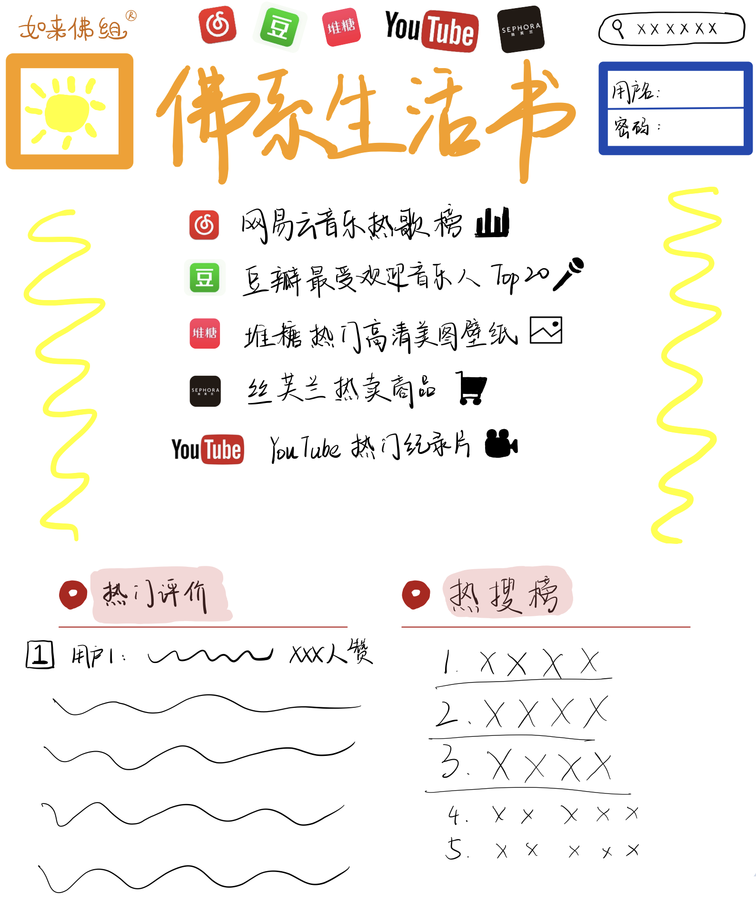

数据描述

基础数据
序号 | 基础数据 | 数据描述 | 数据所属部门
1 | 网易云音乐热歌榜 | 歌曲排名、歌曲链接
2 | 丝芙兰畅销化妆品 | 名称 价格 链接
3 | YouTube平台上Netflix纪录片信息 | 纪录片名，纪录片链接，封面链接，纪录片描述，关键词
4 | 堆糖古风发饰扇子专辑中的图片 | 专辑名，图片名，图片源链接
5 | 豆瓣音乐最受欢迎前20名音乐人 | "音乐人","音乐人个人链接","流派","团队成员","唱片公司","喜欢人数"

业务数据

序号 | 基础数据 | 数据描述 | 数据所属部门
1 | 用户信息 | 用户登陆名和密码
2 | 用户互动 | 不同用户在不同内容下的评论互动信息，包含评论内容和点赞量
3 | 热门搜索榜 | 用户搜索内容频率

功能需求

功能需求总述

功能需求总表
使用表格形式，对需要实现的功能需求进行逐项的描述。
编号 | 功能需求名称 | 优先级别
1 | 数据管理 | 高
2 | 数据导入
3 | 数据导出
4 | 数据增加
5 | 数据删除
6 | 数据更新

角色、权限需求

序号 | 角色 | 功能 | 权限
1 | 项目工程师 | 负责整体计划的制定，给出项目时间节点，并监督促成员能在规定的时间节点内完成项目。根据组员能力，时间及时协调组员任务。 | 具有查询权限；  西北工业大学所购买的数据库以及校内数据库
2 | 需求分析师 | 深入细致的调研和分析，准确理解用户和项目的功能、性能、可靠性等具体要求，将用户非形式的需求表述转化为完整的需求定义。 | 具有查询权限；  西北工业大学所购买的数据库
3 | 详细设计师 | 负责将模块进行实体设计，包括公共接口的实现，实现过程采用语言描述或伪代码书写详细设计文档。 | 具有查询权限；  西北工业大学所购买的数据库
4 | 代码工程师 | 负责对详细设计师所设计的功能模块伪代码进行编码实现代码编写，编码记录文档。 | 具有查询权限；  西北工业大学所购买的数据库
5 | 测试工程师 | 负责进行最终软件运行测试，测试内容包括，软件存在的漏洞、错误、缺少的模块、不合理的算法等等。做测试记录文档。 | 具有查询权限；  西北工业大学所购买的数据库
6 | 概要设计师 | 负责对项目进行概要性的设计，对系统进行初步设计，对主要模块进行分析书写概要设计文档 | 具有查询权限；  西北工业大学所购买的数据库

功能需求1
- 用户查询：用户可以直接根据电影名，歌曲名，歌手名，化妆品名，视频名进行查询搜索自己感兴趣的资源；
- 用户登录：用于已注册用户的登录。
- 用户评论录入系统管理：用于用户录入对相关对象（电影，歌曲，歌手，化妆品）的评论，或者提供用户在评论区交流的平台 。

子功能1
【功能概述】
查询感兴趣的资源
【操作者】
用户
【输入】
用户选择感兴趣模块输入感兴趣的词条
输入格式：文本型
【输出】
输出用户感兴趣的与词条相关的网页
【数据来源】
网易云音乐最受欢迎音乐，丝芙兰最畅销化妆品，豆瓣最受欢迎音乐人，YouTube视频，堆糖图片。
【展示界面】

子功能2
【功能概述】
用户登录
【操作者】
用户
【输入】
用户名，用户密码
输入格式：文本型
【输出】
输出网站的首页
输出格式：网页
【数据来源】
用户输入的用户名，用户密码
【展示界面】

子功能3
【功能概述】
用户评论
【操作者】
用户
【输入】
用户评论内容
输入格式：文本型
【输出】
用户评论内容
输出格式：网页
【数据来源】
用户输入内容
【展示界面】

非功能需求
对软件的非功能需求的描述，应包括性能、安全性、可扩展性、稳定性等方面的需求界定。

性能需求
首先软件应该具有较强的数据处理能力，本软件应支持处理表和文件尽量大
本软件还应支持多终端，多用户的并行操作，例如多用户登录，评论。
本软件运算性能应该能满足时间特性的需要，应保证后台处理时间即后台的响应时间、更新处理时间、数据的转换和传送时间、运行时间等应该在用户感知，体验的容忍范围内。

安全保密需求
系统应该保证用户数据的保密性，即保证用户在网络上传输的个人信息即：用户名，用户密码不被他人发现。
系统应该保证用户对网络上传评论信息的完整性，即保证网络上传输的信息没有被他人篡改。
系统应该满足户对通信各方提出的身份认证的要求，即真实的，不是假冒的。
本系统应该正常提供服务，不受网外攻击，未出现计算机病毒、非法存取、拒绝服务、网络资源非法占用和非法控制等威胁。

扩展性需求
本项目中要求系统能够进行功能扩展，可灵活的增和减少功能模块和构件，例如可以增加网站上用户感兴趣条目的内容以及其相关的资源，或者网络爬虫所基于的源网页后台结构，发生变化后，修改更新的代价尽量低。开发的这个软件还应满足用户的应用需求以及本系统对这个软件的支持。还应具有用户要求的安装本软件的安装手册和详细的功能说明书。

稳定性需求
项目中软件在一个运行周期内，在一定的压力下，软件的出错率要尽可能的低，并做出一个详细的性能劣化趋势表。

部署需求
本项目中软件的部署模式是：分布部署模式。

界面要求

图形要求
本系统的语义、语言及显示格式等方面保持一定的一致性以及保持易懂，一般要求具有一致的操作序列和提示风格，即在提 示、菜单和帮助中使用相同的术语，自始至终使用一致的风格。避免使用用户不太懂的行话或专业词汇。如在 设计面向普通用户的界面时出现：“数据库记录找不 到”、“下一条记录”、“文件出错”等等。
本系统界面要在屏幕窗口上对各区域的分布进行合理设计，按信息的重要性与清晰程度进行科学安排，使窗口界面清爽大气。在窗口空间的安排上，形成一种简洁清晰的合理布局，个别地方还利用插入空白空间来突出某些显示元素。在输入界面设计时，使用单行文本框、多行文 本框、下拉列表框、单选按钮、复选框、命令按钮、列 表框等，窗体控件之间以及控件四周的空白区域安排合理。控件之间行列整齐、行距一致，这样才能使得窗口不会因控件太多而显杂乱无 章、主次不分。
本系统界面应使用防疲劳的颜色、加入多个图像等媒体；坚持一致性风格是必须坚持的，例如：尽量保持色调、种类的一致性。
对于相互关联的内容，要有数据过滤。比如选择了省份后，单位下拉框中只列出该省内的单位，共操作者选择，降低操作员查找的不方便性。
数据量大时候，采用分页浏览的形式。

报表格式
网格区的上面有报表标题，例如“最受欢迎音乐人”，“最受欢迎化妆品”等等。
标题中的日期根据选择的查询日期保持同步变化；
网格区的左上角为数据来源信息，即目前显示的数据是从哪个网站上收集的信息。
网格区的右上角是数据的计量单位标识，例如个数，排名等等；
网格区域中显示数据内容，例如 “最受欢迎音乐人”的名字，受欢迎程度排行“最受欢迎化妆品的名字，价格，网易云最受欢迎的音乐的名字，音源信息等等。
网格区的下面可以有制表时间、制表人、审核人等，或其他备注信息。

其他

接口要求
本节主要描述系统需要使用的外部接口（包括硬件接口、系统接口、通信接口等）和对外提供的接口，每个接口需考虑以下内容：
- 接口描述。
使用者：描述本接口的使用者（通过使用者可以区分外部接口或是本系统对外提供的接口）。
业务目的：描述使用者通过该接口实现什么样的业务意图。
使用时机：描述使用者将在实现场景中调用该接口。
使用频率：描述各类使用者调用该接口的频率。
接口特点：描述如版本、名称、来源等。
- 内容与格式。
交换过程说明：描述在调用接口时，输入输出信息及顺序。
数据包说明：描述上面每个输入、输出信息的属性、格式、长度等。
- 设计约束。
描述接口实现时必须考虑的约束条件或者是需要满足的设计要求，可以项目的不同可能包含不同的内容。

接口1
接口描述：
使用者：客户。
业务目的：通过因特网传送文档的数据描述。
使用时机：客户向服务器请求服务时，传送的请求方法和路径。
接口特点：Hyper Text Transfer Protocal(超文本传输协议)
（1）支持客户/服务器模式。
（2）简单快速：客户向服务器请求服务时，只需传送请求方法和路径。请求方法常用的有GET、HEAD、POST。每种方法规定了客户与服务器联系的类型不同。由于HTTP协议简单，是的HTTP服务器的程序规模小，因而通云速度很快。
（3）灵活：HTTP允许传输任意类型的数据对象。
（4）无状态：HTTP协议是无状态协议。无状态是指协议对于事务处理没有记忆能力。另一方面，在服务器不需要先前信息时它的应答就较快。
内容与格式：交换过程说明：HTTP是Hyper Text Transfer Protocal(超文本传输协议)的缩写，是一种详细规定浏览器和服务器之间通讯的规则，是传送协议。
设计约束：协议要求：数据交换通过客户向服务器请求实现。性能要求：接口响应时间超过不能15秒。环境限制：使用者可以通过Internet访问接口。

接口2
（1）接口描述：使用者：用户。业务目的：为方便用户使用而提出的软件与用户界面的需求。使用时机：用户向服务器请求服务。接口特点：屏幕格式，浏览器支持类型。
（2）内容与格式交换过程说明：在调用接口时，输入用户信息后输出本系统能提供的所有信息。
（3）设计约束协议要求：数据交换通过客户向服务器请求实现。性能要求：接口响应时间超过不能15秒。环境限制：使用者可以通过Internet访问接口。

